Psikolojik Danışmanlık ve Rehberlik Hizmetleri Nedir?
Psikolojik Danışmanlık Birimi, okulumuz öğrencilerinin bireysel, sosyal ve akademik gelişimlerine yardımcı olmayı, onlara bu alanlarda yaşanabilecek sorunlarla baş etme konusunda gerekli becerileri kazandırmayı amaçlamaktadır. Bu anlamda kendilerini bütün yönleri ile kendilerini tanıyarak uygun kararlar verebilmelerini, seçim yapabilmelerini, çevreleriyle sağlıklı ve dengeli ilişkiler kurabilmelerini sağlamak amacıyla uzman kişilerce sağlanan sistemli ve profesyonel bir psikolojik yardım hizmetidir.
Psikolojik Danışmanlık Birimi olarak bireylerle tamamen önleyici, geliştirici bir bakış açısıyla aşağıda belirtildiği gibi düzenli olarak yerine getirdiğimiz roller çerçevesinde rehberlik ve psikolojik danışma hizmetlerini yerine getirmekteyiz:
- Bireysel ve küçük grup psikolojik danışma sağlama
- Öğrencilerin yetenek ve becerilerini ortaya çıkarılmasında onlara yardımcı olma
- Öğrencilerin mesleki farkındalıklarını geliştirme
- Öğretmen ve diğer profesyonellerle konsültasyon yapma
- Velilerle iletişim kurma, bilgi değişimi
- Etkili sınıf rehberliği uygulama
Psikolojik Danışmanlık Birimi olarak yapılan çalışmalar aşağıdaki başlıklarda özetlenebilir:
Eğitsel Rehberlik: Öğrencinin uyumunu ve eğitsel gelişimini güçlendirmeyi içerir. Öğrencinin ilgi ve yeteneklerini tanıması, uyumunu kolaylaştırıcı oryantasyon çalışmalarının yapılması, akademik başarısızlık nedenlerini saptayıp ortaya çıkarılması eğitsel rehberliğin içerdiği konulardır.
Mesleki Rehberlik: Öğrencinin sağlıklı ve doğru tercihler yapabilmesi için bilgi ve yardımı içerir. Mesleki rehberlikte, meslek tanıtımı yapmak, üst eğitim kurumları ile ilgili bilgi vermek, öğrencinin ilgi ve yeteneklerini ölçecek test ve teknikleri uygulama çalışmalarının gerçekleştirilmek esastır.
Kişisel Rehberlik: Öğrencinin duygusal ve psikolojik problemlerinin ortadan kaldırılabilmesi için kişiye destek sürecini içerir. Duygusal sorunlar, öğrenme bozuklukları kişisel rehberliğin içerdiği konulardır.
Öğrencilere Yönelik Hizmetlerimiz
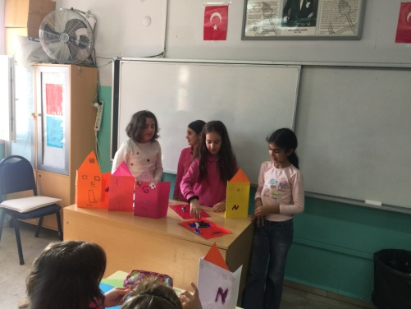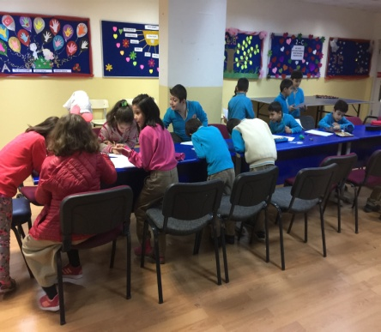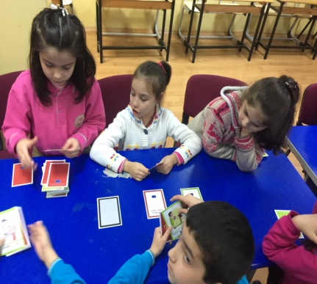

- Oryantasyon: Oryantasyon hizmeti, öğrencilerin yeni başladıkları bir ortam olarak okulu ve bulunduğu çevreyi tanıması, ihtiyaçlarını nasıl karşılayacağını öğrenmesi, birlikte eğitim yapacağı kişilerle tanışması, onların bu yeni ortama çabuk ve kolay uyum sağlaması, öğrenmeye güdülenmesi, böylece başladığı eğitim sürecinde başarılı olmaları açısından öğrencilerimizin ruhsal ve akademik hazırlığını güçlendirmek için “oryantasyon planı” kapsamda velilerimiz için bilgilendirme çalışmaları, öğrencilerimiz için çeşitli sınıf çalışmaları düzenlenir.
- Öğrencilerimizi Tanımaya Yönelik Uygulanan Envanter, Test ve Teknikler : Çeşitli gözlem, test ve envanter uygulamalarıyla öğrencilerin yetenek ve ilgi alanları, akademik gelişimleri belirlenir. Buna yönelik yaptığımız uygulamaların sonuçları öğrenci velisi ile paylaşımı yapılır.
- Gelişim Takibi: Öğrencilerin duygusal, akademik ve sosyal gelişimlerinin takibi bireysel görüşmeler ve sınıf çalışmaları aracılığı ile takip edilir.
- Sınıf Rehberliği Çalışmaları: Yıllık rehberlik etkinlikleri programı dâhilinde düzenlenen çalışmalar kapsamında yer alan sınıf rehberliği temelli etkinliklerle öğrencilerimizin ruhsal ve sosyal gelişimlerini destekleriz . Bu anlamda öğrencilere yönelik yaptığımız çalışmalar:
- Etkin ders çalışma becerileri,
- Kendini yönetme becerileri,
- Öfke kontrolü, zorbalıkla başetme,
- Çatışma çözme ve akran arabuluculuğu,
- Sınav kaygısı,
- Kişisel sınırları bilme ve kendini koruma,
- Sağlıklı yaşam ,
- Teknolojinin doğru kullanımı,
- Duyguları tanıma kendini ifade etme yeterliliklerini güçlendirme
- Meslekleri Tanıma
- Öğrenciyle Bireysel Görüşmeler: Öğrencilerimizin istek ve gönüllüğü doğrultusunda da bireysel görüşmeler yapılır. Bunun yanısıra öğretmen, aile ve pdr biriminin kendi gözlemlerine dayanılarak bu çerçevede görüşmelerimiz gerçekleştirilir.

Velilere Yönelik Hizmetlerimiz
- Veli Bilgi Seminerleri ve Veli Grup çalışmaları: Öğrencilerin bulunduğu gelişim dönemleri dikkate alınarak ihtiyaç duyulan konularla ilgili veli seminerleri düzenlenir ve grup çalışmaları yapılır.
- Veli Bilgilendirme Broşürleri: Farklı konulara değinilerek velilerimizi çocuk eğitimi konusunda desteklemek amacıyla her ay bir bülteni velilerimize gönderilir.
- Bireysel Görüşmeler: Öğrencilerin duygusal, akademik ve sosyal gelişimlerinin takibi ve durumlarını değerlendirmek amacıyla velilerle gerekli bilgiler paylaşılarak bireysel görüşmeler yapılır. Belirtilen durumlar dışında velilerin psikolojik danışmanlık ve rehberlik birimine öğrencinin yaşadığı muhtemel güçlükler hakkında bilgi vermesi, psikolojik danışmanlık ve rehberlik biriminin en uygun müdahale ve desteği sağlaması açısından önemlidir. Bu anlamda velilerle sağlıklı bir zeminde iletişimin sürdürülmesi bakımından aile-pdr birimi arasındaki işbirliğini önemsemekteyiz.

Öğretmenlere Yönelik Hizmetler
- Sınıf Temelli Yürütülen Çalışmalar : Rehberlik ve psikolojik danışma hizmetleri Sınıf öğretmenleri, okul yönetimi ve Rehberlik ve Psikolojik Danışma Servisi işbirliği ile plan üzerinden yürüttüğümüz çalışmalardır. Bunlar ruhsal ve akademik gelişimlerini izlemek, yetenek ve ilgi alanlarını tanımak, bunlara yönelik öğrenci ihtiyaçlarını belirlemeye yöneliktir.
- Öğrenci Gelişiminin İzlenmesi: Düzenli olarak sınıf rehber öğretmenleri ile öğrencilerin sınıf içindeki ruhsal, akademik ve sosyal gelişimlerinin takibi yapılır ve okul yönetimi ve sınıf rehber öğretmenine müşavirlik edilerek öğrencinin ihtiyacına göre plan ve uygulamalar gerçekleştirir.

Okul Gelişim ve Disiplinlerarası Ekipe Yönelik Hizmetler
- Kriz Durumlarına Destek: Okulumuzun olası bir kriz, travma yaşantısal durumlarında uygulamaya koyduğu “Kriz Yönetimi Planı” çerçevesinde gerekli planlamaları, hazırlıkları ve uygulamaları yapılır.

